学号：22920172204180
姓名：马承乾

实验1 二分法求方程的根

一、实验目的
使用二分法求方程的根。

二、数值计算原理
二分法是一种常用的数值计算方法，用于求解方程的根。它的原理是将区间 [a, b] 等分成两个子区间，根据函数在这两个子区间端点处的取值分别判断根在哪个子区间内，然后在该子区间内重复以上过程。通过不断缩小区间范围，直到区间长度小于给定的精度限度，即可得到该方程近似解的精确程度。二分法的基本思想是通过缩小区间的范围，逐步逼近方程的根。实现过程中需要注意一些细节问题，如判断某个点是否为方程的根，区间的选取及其精度等。

三、源程序介绍
在二分法求方程的根的过程中，首先向程序输入区间的左端点和右端点，如果左右端点函数之积，同号的话则让用户重新输入，一直到端点处函数值符合要求以后为止，随后直接输出由SCIPY库中的函数得到的结果；紧接着要求用户输入二分迭代的精度，随后进入循环。
如果区间右侧端点值与左侧端点值之差的绝对值比二倍的精度要大的话，则将该区间缩小为原来的一半，首先取左右端点的中点为mid，如果中点处的函数值与左端点处函数值之积小于零，则新的区间为左端点不变，右端点转移至mid处；
若中点处函数值与右端点处函数值之积小于0，则右端点不变，左端点转移至mid处。
最终输出迭代次数k。

四、程序执行情况
4.1书上给的例子：
例3.2.1
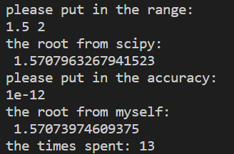
4.2书上未给的例子
函数与图像如下：
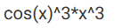
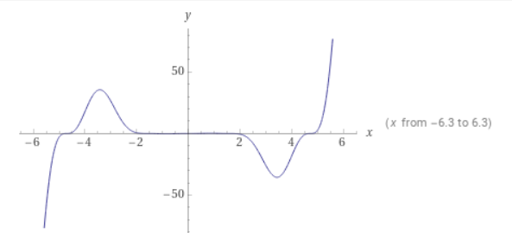
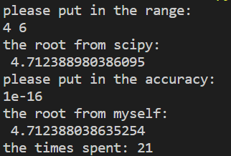

五、结果分析
通过实验，可以发现二分法在精度要求较低时与标准计算库的计算结果一致。

六、实验体会
通过本次实验，我了解了二分法的特点，这是最基础的迭代方法，速度比较慢但十分有效，需要进行多次迭代才能得到较好的近似解。
该方法对函数的要求较低，只需要函数在给定的区间上连续，且在两个端点处函数值异号即可。

